# Instalación y preparación del entorno de trabajo

## Instalación de software para desarrollo

1. Desarrollo se hace íntegramente en Ubuntu 18.04

2. Se utiliza Python 3.7.6, incluido en la instalación base de Anaconda

3. Instalación de Anaconda

* ¿Qué es? ¿Qué incluye? ¿Para qué sirve?

## Configuración entorno para utilización de GPU con Tensorflow

El HW utilizado brinda la posibilidad de optimizar procesos, como el entrenamiento del modelo. Esto es en parte por la integración y compatibilidad de Tensorflow con ciertos dispositivos GPU.

* Listado de componentes del HW usado: CPU, RAM, GPU (marca y modelo)
* ¿Ventajas de utilizar GPU? Mejora de rendimiento en ciertas operaciones y cálculos matemáticos complejos con respecto al uso de CPU, etc.
* Se instala también CUDA 10.1
  + ¿Qué es? ¿Para qué sirve?

Procedimiento seguido, disponible en URL: <https://www.tensorflow.org/install/gpu>

1. Instalación de TensorFlow 2.2 en el virtual environment (concretamente, conda environment)

**pip install tensorflow**

2. Comprobación de versión instalada:

**(base) ruben@rubenLinux:~$ pip freeze | grep tensorflow**

**tensorflow==2.2.0**

**tensorflow-estimator==2.2.0**

3. Instalación de Drivers Tarjeta Gráfica NVIDIA y CUDA 10.1 para Ubuntu 18.04

**# Add NVIDIA package repositories**

**wget https://developer.download.nvidia.com/compute/cuda/repos/ubuntu1804/x86_64/cuda-repo-ubuntu1804_10.1.243-1_amd64.deb**

**sudo apt-key adv --fetch-keys https://developer.download.nvidia.com/compute/cuda/repos/ubuntu1804/x86_64/7fa2af80.pub**

**sudo dpkg -i cuda-repo-ubuntu1804_10.1.243-1_amd64.deb**

**sudo apt-get update**

**wget http://developer.download.nvidia.com/compute/machine-learning/repos/ubuntu1804/x86_64/nvidia-machine-learning-repo-ubuntu1804_1.0.0-1_amd64.deb**

**sudo apt install ./nvidia-machine-learning-repo-ubuntu1804_1.0.0-1_amd64.deb**

**sudo apt-get update**

**# Install NVIDIA driver**

**sudo apt-get install --no-install-recommends nvidia-driver-430**

**# Reboot. Check that GPUs are visible using the command: nvidia-smi**

**# Install development and runtime libraries (~4GB)**

**sudo apt-get install --no-install-recommends \**

**cuda-10-1 \**

**libcudnn7=7.6.4.38-1+cuda10.1  \**

**libcudnn7-dev=7.6.4.38-1+cuda10.1**

**# Install TensorRT. Requires that libcudnn7 is installed above.**

**sudo apt-get install -y --no-install-recommends libnvinfer6=6.0.1-1+cuda10.1 \**

**libnvinfer-dev=6.0.1-1+cuda10.1 \**

**libnvinfer-plugin6=6.0.1-1+cuda10.1**

4. Comprobación de Drivers NVIDIA correctamente instalados:

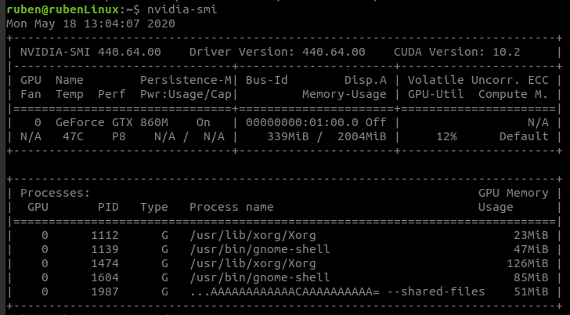

5. Comprobar que Tensorflow detecta la GPU como un dispositivo disponible para su uso:

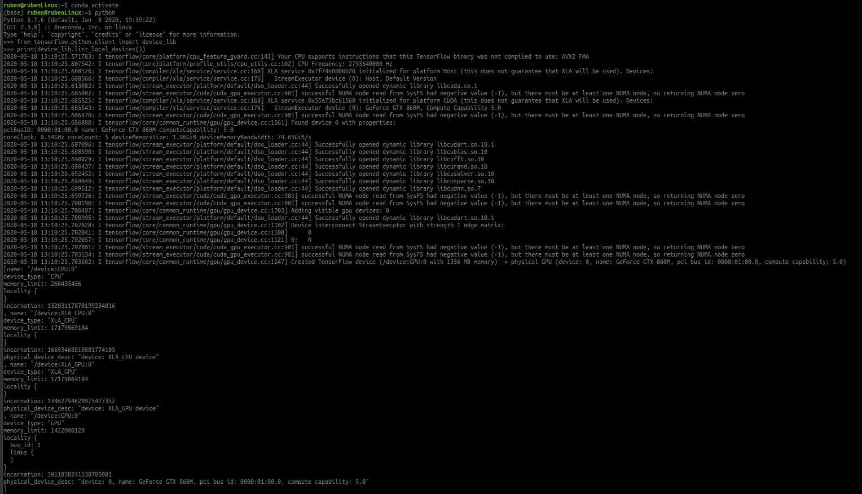

6. Añadir el directorio de instalación a la variable de entorno LD_LIBRARY_PATH:

**export LD_LIBRARY_PATH=$LD_LIBRARY_PATH:/usr/local/cuda/extras/CUPTI/lib64**